***Guía del estudiante grado 5°***

|  |
| --- |
| **Competencia** |
| Se reconoce así mismo como producto de la evolución del proceso histórico para desempeñarse como ente transformador de su entorno. |
|
|

**NOTA. *Las guías se hacen llegar de forma virtual por sinapsis.***

***Temática***

Actividad 1

Lee el siguiente texto y Analiza el significado de la época colonial.

La Colonia y la Independencia en nuestro país.

La Colonia Después de que los españoles conquistaron la totalidad del territorio que hoy conocemos como Colombia (1500 - 1550), se inició un periodo que se conoce como la Colonia (1550 - 1810), y que se caracterizó por un intenso proceso de: Poblamiento español de los lugares; organización de formas de gobierno y administración local; creación de instituciones de explotación de la mano de obra indígena y africana para la extracción y producción de recursos.

Las instituciones para gobernar las colonias españolas de América

En España se crearon dos grandes instituciones para administrar los territorios americanos, a saber:

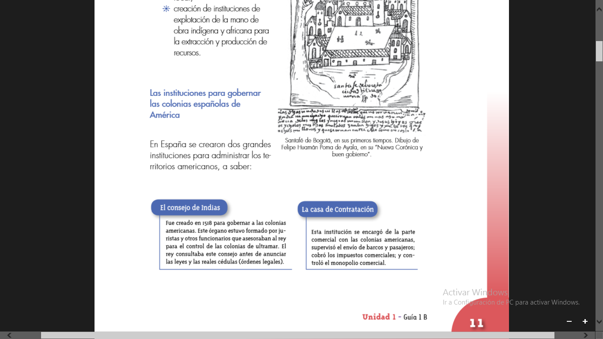

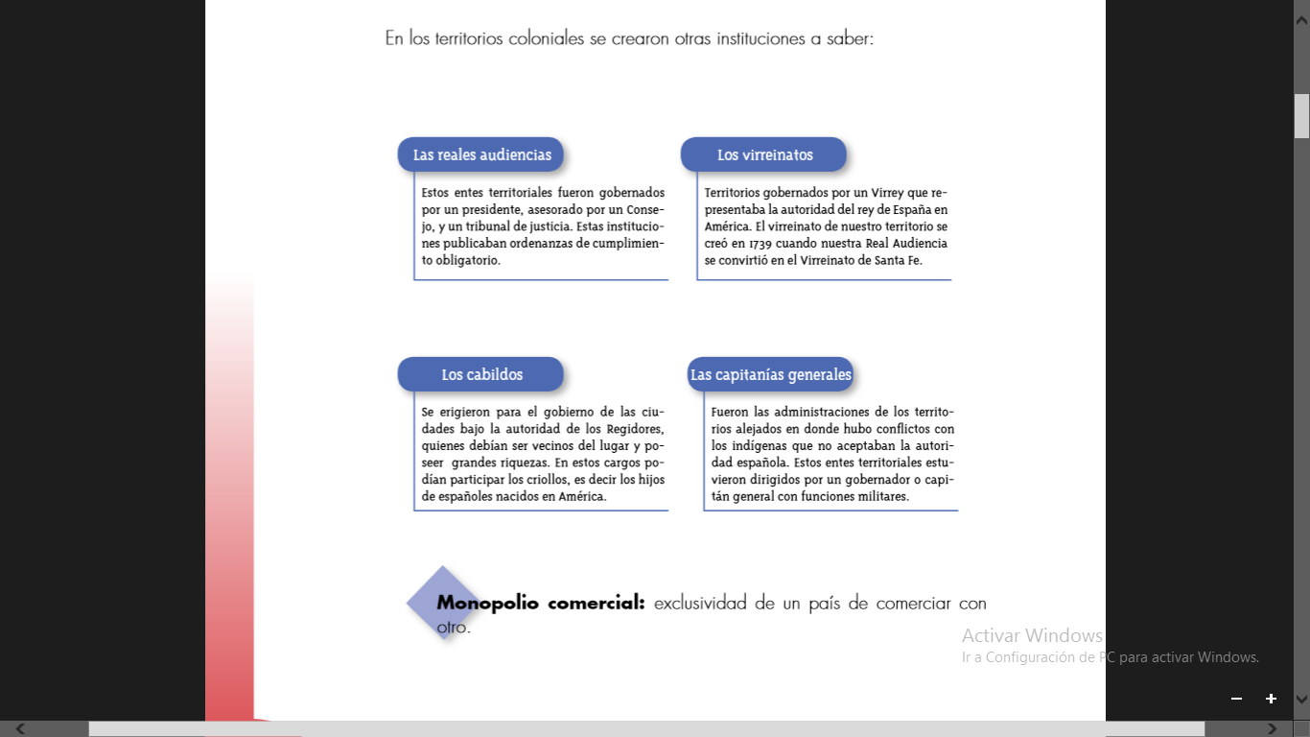

Ver los siguientes videos para reforzar el concepto de colonia e independencia. Opcional <https://www.youtube.com/watch?v=N806o04dIEI> <https://www.youtube.com/watch?v=7NZF_SvjO4g>

**La economía colonial**

En la Colonia las principales actividades fueron la minería, la agricultura y el comercio. No hubo preocupación por la elaboración o transformación de productos. La explotación de oro y plata se hizo a través de la mano de obra forzosa de indígenas y de esclavos africanos. Durante la época colonial estos metales fueron ampliamente apetecidos, principalmente para la acuñación de moneda, necesaria para las transacciones comerciales entre los imperios europeos. España se dedicó a comerciar estos metales a Inglaterra o Francia, y a comprarles productos. Además los españoles se apropiaron de amplios territorio indígenas, y los convirtieron en extensas plantaciones de azúcar, algodón, aguardiente y tabaco, cultivadas por mano de obra indígena. La gran parte de estos productos agrícolas fueron destinados al consumo interno y no al comercio. Las colonias españolas en América sólo podían vender y comprar productos a España, porque tenían prohibido comerciar con Francia o Inglaterra. Por esta razón surgieron los piratas y corsarios. Al interior del territorio de la Nueva Granada la actividad comercial se desarrolló con gran lentitud, porque se movilizaba por caminos en mal estado y los ríos de difícil navegación.

**Taller a realizar:**

1. SI LE ES POSIBLE Investigue sobre alguno de los piratas famosos de la época: Henry Morgan, Francis Drake, Laurens de Graff, Richard Grenville, George Clofford, John Hawkins

**LEE EL FRAGMENTO**

En América se reeditó la piratería que se ejerció ancestralmente en el Mediterráneo y en el mar del Norte europeo. Es, en el Nuevo Mundo, donde esta delictiva actividad tomará los más variados y originales matices convirtiéndose en la piratería americana. El nuevo Continente heredó la plaga del piraterismo que le sobrevino después de la llegada de los europeos el 12 de octubre del año 1492, cuando la presencia de Cristóbal Colón y sus acompañantes, significaría para los pobladores, las aguas y tierras aún por conocer el inicio de los sobresaltos, el sometimiento, la expropiación, el genocidio, la esclavitud, la imposición de otra lengua, de otra cultura, en fin, de la muerte y la subyugación como el único destino para los considerados seres inferiores, o más bien ni siquiera seres humanos. Así, la piratería para América es la continuación de los males sembrados en ella por esos primeros colonizadores y, un tanto después, ha de ser el daño que ejercieron sobre éstos últimos, las otras monarquías que terminarían adversándoles su gran botín.

b). Piensa ¿cuáles son las diferencias y similitudes entre los piratas de la Colonia, y quiénes hoy venden películas, libros y licores que no son originales y que no pagan impuestos.

c). en un texto de 10 renglones, reflexiona porque la independencia era importante para los habitantes de las colonias españolas.

***Guía del estudiante grado 5°***

|  |
| --- |
| **Competencia** |
| Se reconoce así mismo como producto de la evolución del proceso histórico para desempeñarse como ente transformador de su entorno. |
|
|

**Temática 2**

**Colombia en el siglo XIX**

**Lee el siguiente texto.**

La libertad llegó a las colonias españolas A inicios del siglo XIX, hacia 1808, se conoció la noticia de que el rey Carlos IV fue incapaz de gobernar debido a su debilidad y a su avanzada edad. Mientras su hijo conspiraba para poder subir al trono, el emperador francés Napoleón Bonaparte deseaba convertir a toda Europa en un solo imperio bajo el mandato de Francia, por lo que enfrentó a los miembros de la familia real española para potenciar su poder de acción. Napoleón forzó al rey Carlos y a su hijo a renunciar al trono, y nombró a su hermano José Bonaparte como rey de España y de las colonias hispanas. En España había un rechazo generalizado hacia los franceses y los últimos acontecimientos produjeron un gran movimiento popular en España, que terminó de manera sangrienta. Los dirigentes españoles trataron de solucionar esta crisis creando juntas de gobierno; para defender a Fernando VII, hijo de Carlos IV, como rey legítimo del trono español.

El movimiento revolucionario de 1810 América reaccionó manifestando su gran descontento por la presencia francesa en España. Los criollos empezaron a organizarse en juntas de gobierno en diversas ciudades de la Nueva Granada. Primero en Cartagena el 14 de junio de 1810 el cabildo desconoció al gobernador y estableció en su reemplazo una junta de gobierno. Posteriormente otros cabildos siguieron el ejemplo cartagenero; el 3 de julio Cali; el 4 de julio Pamplona; el 11 de julio El Socorro, y el 20 de julio Santa Fe de Bogotá.

Las actas que se firmaron siguieron reconociendo como rey a Fernando VII, aunque se exigía la independencia de la Junta Central Española y una mayor presencia de los criollos en el manejo del gobierno.

**Taller** El nacimiento de una nación

1. Observa la ilustración

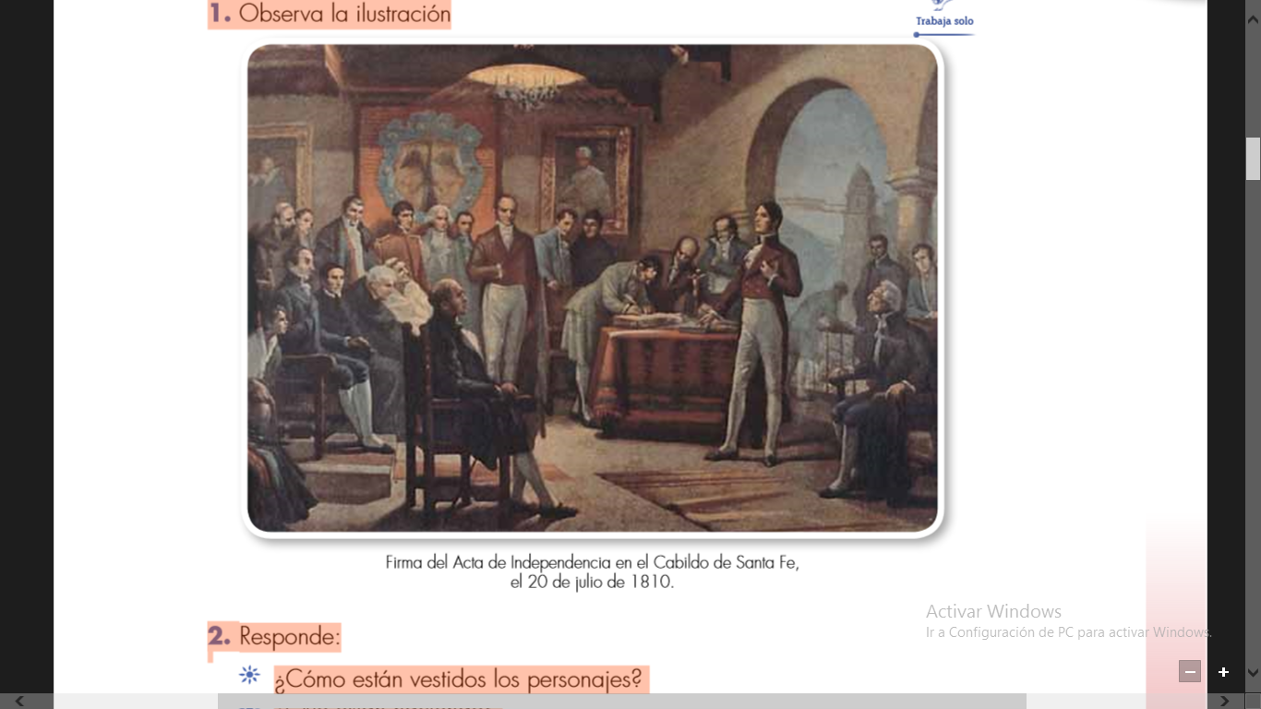

1. Responde: ¿Cómo están vestidos los personajes?
2. ¿Qué están haciendo?
3. ¿Puedes reconocer a alguno de ellos?
4. ¿Dónde crees que tiene lugar este evento?
5. Reproduce las siguientes columnas en tu cuaderno, y une con una línea, cada palabra con su respectiva definición.

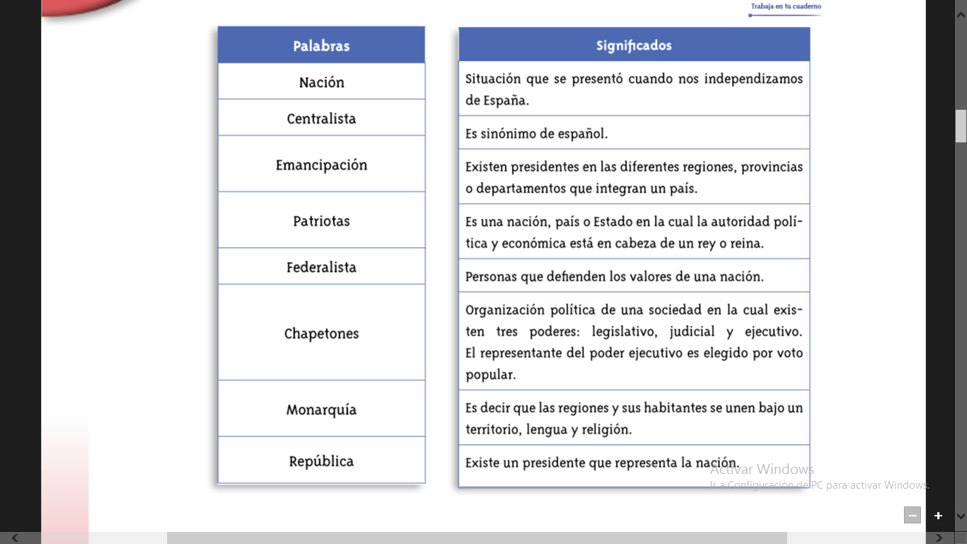

 OPCIONAL Puedes reforzar con el siguiente video <https://www.youtube.com/watch?v=OjqlM_qJZNo> .

***Guía del estudiante grado 5°***

|  |
| --- |
| **Competencia** |
| Se reconoce así mismo como producto de la evolución del proceso histórico para desempeñarse como ente transformador de su entorno. |
|
|

Temática de actividad 3

LOS CAMPESINOS COLOMBIANOS

La población campesina es indispensable para un país, y lo es especialmente para un país como el nuestro, ya que gracias a su trabajo los productos agrícolas llegan al mercado, para ser la base de la alimentación de la población de todo el país. En Colombia en las grandes ciudades, en las cuales vive la mayoría de la población, de cada diez personas, siete viven en las ciudades y solo tres en el campo. Hace 50 años fue al contrario, la gran mayoría de la población colombiana (70%) vivía en áreas rurales. Los campesinos cultivan papa, fríjol, arveja, trigo, plátano, yuca, ñame y frutas diversas, tabaco, el algodón, el sorgo, la soya, entre otros. Algunos además tienen animales domésticos, como gallinas, cerdos y ovejas. De la leche de la vaca hacen quesos. Los productos los utilizan para alimentarse, y la parte que no consumen la llevan al mercado para venderla. Con el dinero recibido compran lo que no producen, bien sea para alimentarse, vestirse o para atender otras necesidades.

La producción cafetera en Colombia A finales del siglo XIX y a comienzos del siglo XX se inició el cultivo del café en Colombia, en los departamentos de Santander, Norte de Santander, Cundinamarca, Boyacá, Tolima, Antioquia, Quindío, Risaralda y Caldas. En 1930 el café se convirtió en el principal producto de exportación del país.

En las regiones que se especializaron en el cultivo del café, el cuidado de los cafetales y la recolección de la cosecha, fueron actividades en las que trabajaban todos los integrantes de la familia. Los campesinos tuvieron que trabajar sobre todo como aparceros y como jornaleros, es decir que tuvieron que dedicarse principalmente a cultivar café en las tierras de los grandes hacendados; en largas jornadas y con escasas ganancias por su trabajo. Los campesinos no tuvieron facilidades para ser propietarios de tierra. Entre más crecía la producción de café, más se enriquecían los grandes hacendados y más se empobrecían los campesinos. Cuando los campesinos eran dueños de tierra, poseían extensiones muy pequeñas que sólo les permitían cultivar para el autoconsumo, pero no para ser productores y comerciantes. Estas condiciones fueron creando cada vez un mayor descontento entre los campesinos, que protestaron, algunos hasta terminar en la cárcel por reclamar sus derechos. Las luchas campesinas El descontento de los campesinos, los congregó en una lucha común por conseguir su propia tierra. En este proceso organizativo, los campesinos se asociaron, en 1920 en Ligas Campesinas, además se fueron creando diversas cooperativas y Juntas de Acción Comunal en veredas y pueblos. En 1966 a través de una organización de mayor dimensión, la ANUC (Asociación Nacional de Usuarios Campesinos). Todas estas organizaciones civiles buscaron la participación ciudadana. Mediante las luchas y su organización, los campesinos, en algunos casos, han obtenido tierra o posibilidades de educación para sus hijos. La política tradicional en Colombia, fue una práctica de las elites liberales y conservadoras, que no dirigían sus discursos ni sus programas de gobierno hacia las masas populares ni en su beneficio. Sin embargo a principios del siglo XX Jorge Eliecer Gaitán, abogado penalista, que creció en una familia humilde bogotana, empezó a tener protagonismo político, se dirigió a las masas populares de todo el país, incluyendo a las campesinas que fueron muy receptivas a su discurso. A Jorge Eliecer Gaitán lo mataron el 9 de Abril de 1948, sin embargo la política nacional cambió radicalmente porque después de su muerte ya los políticos no pudieron excluir más a las masas campesinas, artesanas y obreras de los discursos y programas de gobierno.

Tomado: Julián Rinaudo. (2009).

OPCIONAL Ver video <https://www.youtube.com/watch?v=aLGUuCq4noo>

Analicemos estadísticas rurales

1. Lean los datos estadísticos que te presenta la siguiente tabla:

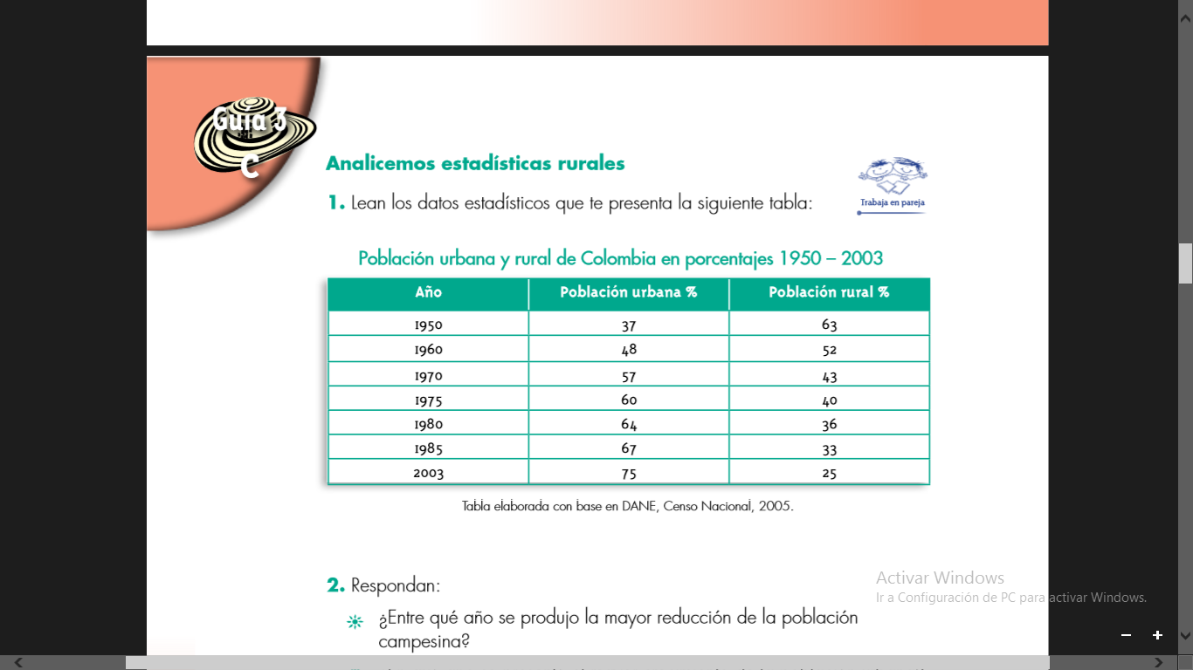

Responda

A). ¿Entre qué año se produjo la mayor reducción de la población campesina?

B). ¿En qué año se presentó el mayor crecimiento de la población urbana?

C).¿A qué fenómenos y procesos sociales y económicos ha respondido la reducción de la población rural y campesina en Colombia?

2. Investiguen las causas de este fenómeno de reducción de la población campesina en Colombia, para ello entrevista a personas adultas de tu casa, preguntándoles:

¿En qué período se produjo la mayor migración de población de nuestra región hacia otras regiones del país? ¿Hacia qué regiones del país migró la población que salió de la comunidad?

**Nota:**

**Ten en cuenta que lo puedes consignar en una carpeta para entregarle al docente cuando este lo disponga.**

***Guía del estudiante grado 5°***

|  |
| --- |
| **Competencia** |
| Se reconoce así mismo como producto de la evolución del proceso histórico para desempeñarse como ente transformador de su entorno. |
|
|

Temática de actividad 4

COLOMBIA DESDE 1950 HASTA LA ACTUALIDAD.

OPCIONAL Ver el siguiente video <https://www.youtube.com/watch?v=RhiFteBKjQ0>

***Los campesinos colombianos***, La población campesina es indispensable para un país, y lo es especialmente para un país como el nuestro, ya que gracias a su trabajo los productos agrícolas llegan al mercado, para ser la base de la alimentación de la población de todo el país. En Colombia en las grandes ciudades, en las cuales vive la mayoría de la población, de cada diez personas, siete viven en las ciudades y solo tres en el campo. Hace 50 años fue al contrario, la gran mayoría de la población colombiana (70%) vivía en áreas rurales. Los campesinos cultivan papa, fríjol, arveja, trigo, plátano, yuca, ñame y frutas diversas, tabaco, el algodón, el sorgo, la soya, entre otros. Algunos además tienen animales domésticos, como gallinas, cerdos y ovejas. De la leche de la vaca hacen quesos.

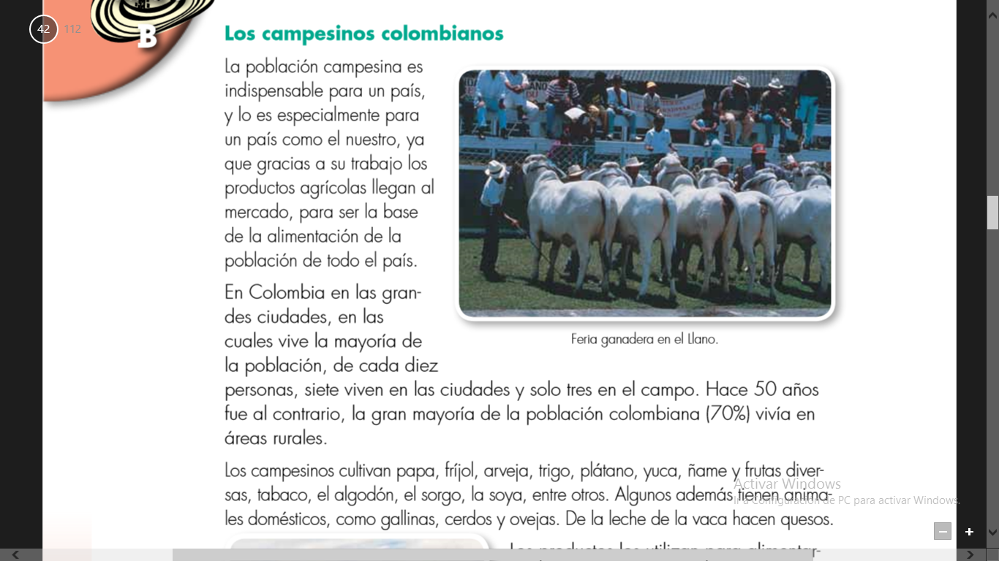

Los productos los utilizan para alimentarse, y la parte que no consumen la llevan al mercado para venderla. Con el dinero recibido compran lo que no producen, bien sea para alimentarse, vestirse o para atender otras necesidades.

La producción cafetera en Colombia A finales del siglo XIX y a comienzos del siglo XX se inició el cultivo del café en Colombia, en los departamentos de Santander, Norte de Santander, Cundinamarca, Boyacá, Tolima, Antioquia, Quindío, Risaralda y Caldas. En 1930 el café se convirtió en el principal producto de exportación del país.

1. Responde en tu cuaderno ¿a qué actividad productiva se dedican las personas mayores de tu casa?

2. Entrevista a tu familia indagando por las historias que ellos tengan acerca de sus actividades productivas, orientándote por el siguiente cuestionario:

¿Siempre has trabajado en lo mismo? ¿Cómo aprendiste las labores propias de esta actividad? ¿En qué consiste trabajar por un sueldo?, ¿tu actividad productiva está remunerada por un salario? ¿Alguna vez te has sentido inconforme por las condiciones en las que desarrollas tu actividad productiva? ¿Has cambiado de actividad productiva? y ¿por qué motivos?

3. Resuelve:

Escribe una lista de las personas adultas que viven contigo. Al frente del nombre escribe el trabajo que cada familiar realiza. ¿Consideras que por trabajar en actividades diferentes pertenecen a distintos grupos sociales?

4. Cuando seas grande: ¿quieres dedicarte a la misma actividad productiva de tus familiares?, en caso negativo ¿por qué? y ¿a qué actividad productiva te gustaría dedicarte?

Recuerda que las actividades productivas pueden ser las de campesinos, obreros, artesanos, empleados, trabajadores independientes, terratenientes, comerciantes y amas de casa.

Trabaja en tu cuaderno

**LOS OFICIOS DE MI FAMILIA**

Leer texto

LOS ARTESANOS Y EL MOVIMIENTO OBRERO EN COLOMBIA

Trabaja solo

**EL TRABAJO ARTESANO**

Los artesanos producen diversidad de artículos, tales como telas, mantas y ruanas, sombreros y ponchos, costales y empaques de fique. Otros hacen herramientas sencillas y herraduras para los animales. Los talabarteros elaboran artículos de cuero para las cabalgaduras. Los ebanistas y carpinteros construyen muebles, ventanas y puertas. Todos estos productos son importantes para el desarrollo del país. En los talleres artesanales trabajan varias personas. El trabajo obrero En el sector obrero se desarrollan actividades relacionadas con máquinas de producción. Por ejemplo las máquinas que se utilizan en una fábrica para la fabricación de calzado, que hacen sus partes y las ensamblan. Este mismo calzado puede hacerse de manera artesanal con las manos de los zapateros, que elaboran la horma y cada parte del zapato. Aunque el zapatero artesano se ayuda con algunas máquinas (por ejemplo la máquina de coser), no utiliza maquinaria para producir gran cantidad de zapatos de la misma talla y la misma forma.

ACTIVIDAD

**Resuelve en tu cuaderno**

* ¿En qué se parece y en qué se diferencia el trabajo de los artesanos y el de los obreros?
* Escribe en tu cuaderno al menos tres semejanzas y tres diferencias, en un cuadro como el siguiente?

|  |  |
| --- | --- |
| **SEMEJANZAS** | **DIFERENCIAS** |
|  |  |
|  |  |
|  |  |

* Crees que la población campesina puede ser afectada con el covid- 19 de igual manera que la población que vive en las ciudades, explica o argumenta tu respuesta.